**Project Progress Report**

2017180024 유재우

2017180027 이 도

2017180028 이도영

목차

1. 문서 개요………………………………………………………………………………………………………………………………………….3

1.1. 기획서 개요…………………………………………………………………………………………………………………..…3

1.2. 개발 환경…………………………………………………………………………………………………………………………4

2. 게임 개요…………………………………………………………………………………………………………………………………….……5

2.1. Perfect Shape 개요………………………………………………………………………………………………..…………5

3. Game Play….………………………………………………………………………………………………………………………………………6

3.1. 게임 플레이……….………………………………………………………………………………………………………...….6

4. Level Design………………………………………………………………………………………………………………………………………7

4.1. High - Level Design ………………………………………………………………………………………………….……..7

4.2 Logine Flow Chart……………………………………………………………………………………………………………..8

4.3 Game Flow Chart………………………………………………………………………………………………………………9

4.4 Code Flow Description…………………………………………………………………………………………………….10

4.5 Low – Level Design………………………………………………………………………………………………………….11

4.5.1 Protocol………………………………………………………………………………………………………....11

4.5.2 함수………………………………………………………………………………………………………...........16

5. 개인별 역할 분담 및 개발일정……………………………………………………………………………………………………..20

5.1. 개인별 역할 분담………………………………………………………………………………………………………….20

5.2. 개발 일정………………………………………………………………………………………………………………………22

6. History……………………………………………………………………………………………………………………………………………..25

1. 문서 개요

1.1 기획서 개요

**Project Progress Report**

**네트워크 게임 프로그래밍 최종 산출물 report**

1.2 개발 환경

* OS : Windows 10
* IDE : Visual Studio 2019
* API : Win32 API / Windows Socket API
* 네트워크 IO모델 : 다중 쓰레드 모델
* 언어 : C / C++ (Open GL)

2. 게임 개요

2.1 Perfect Shape 개요

- 게임제목: Perfect Shape

- 게임컨셉: 플레이어3명에서 캐릭터를 조종하여 적을 쓰러트리며 다음 방으로 진행하며 지속적으로 살아남는 1인칭 슈팅게임

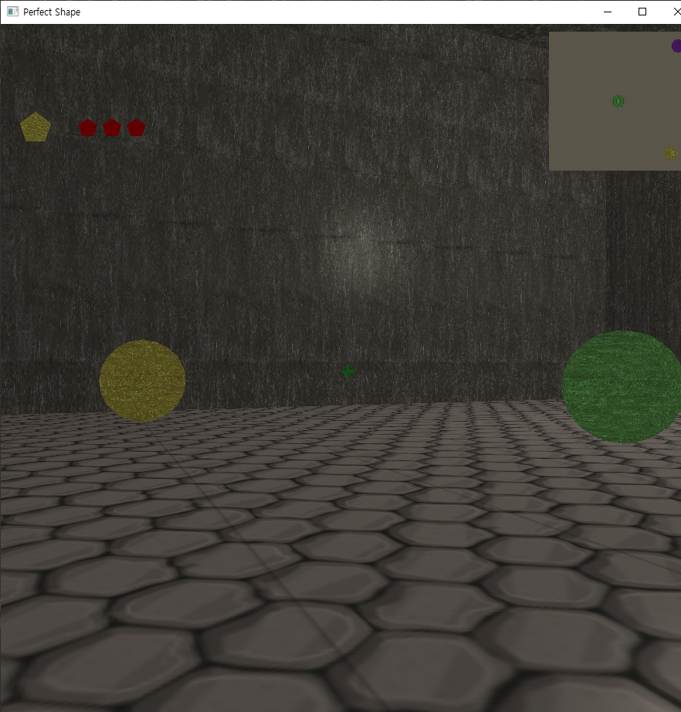

<게임화면>

3. Game Play

3.1 게임플레이

- WSAD(상하좌우) 키보드를 통해 입력을 받아 플레이어를 움직일 수 있음.

- 마우스 왼쪽 커서를 통해 적을 공격

- 적에게 충돌하거나 적의 총알에 충돌할 경우 데미지를 입음.

- 게임의 흐름

1. 스테이지 시작

2. 모든 적 처치

3. 다음 방 이동 (다음 스테이지 시작)

4. Level Design

4.1 High – Level Design

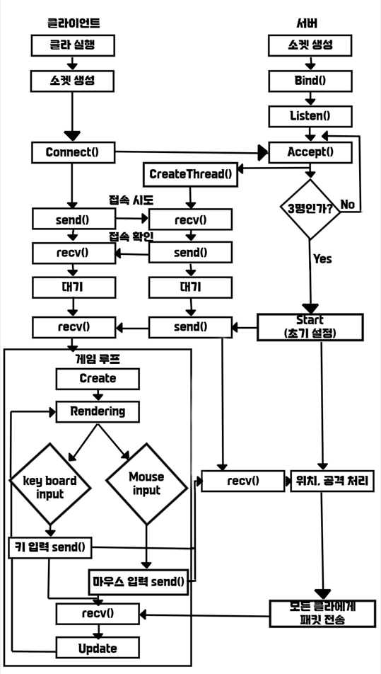

4.2 Login Flow Chart

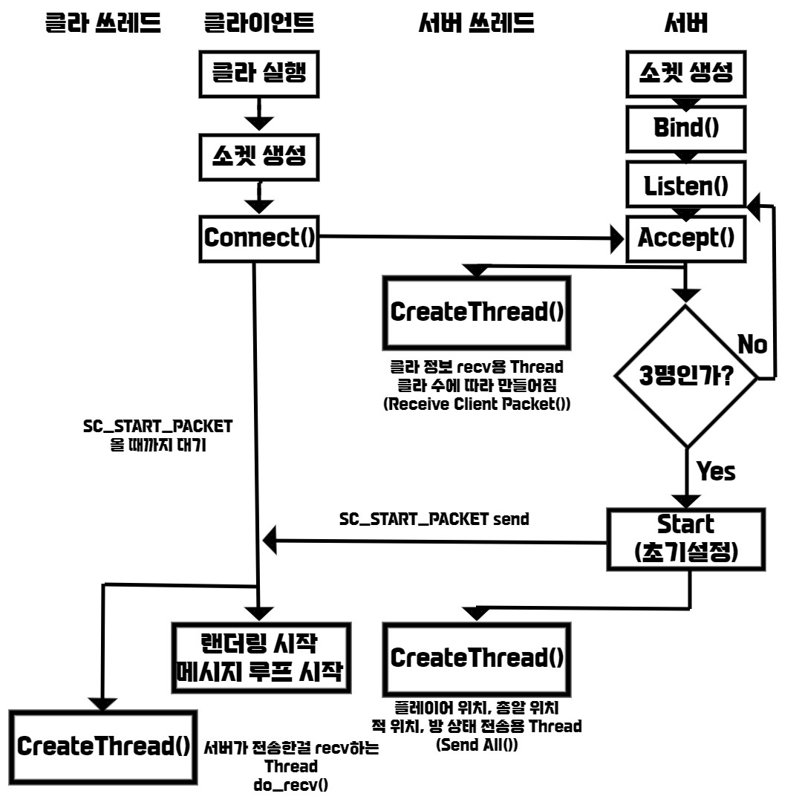

4.3 Game Flow Chart

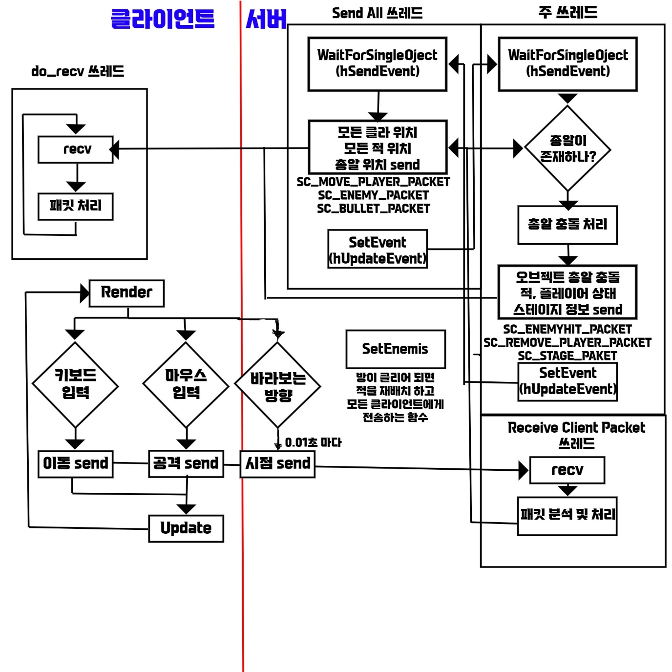

4.4 Code Flow Description

* + 접속
    - ~~클라이언트 실행 시 로그인 GUI 생성 서버로 접속 요청을 보냄~~
    - 서버는 접속요청을 받고 accept가 되면 해당 클라이언트를 위한 쓰레드를 만듬.
    - 그 후 해당 클라이언트에게 id를 부여하고 id와 함께 접속이 되었다는 의미의 패킷을 보내줌.
    - 게임 시작할 때에 3인이 접속할 때까지 대기한 후 모든 플레이어가 접속시 서버에서 다른 플레이어의 ID정보를 담은 패킷을 보내준다.
    - ~~이미 접속한 다른 클라이언트가 있다면 새로 접속한 클라이언트에게 이미 접속해 있는 클라이언트의 ID정보를 담은 패킷을 보내고, 이미 접속해 있는 클라이언트에게는 새로 접속한 클라이언트의 ID정보를 담은 패킷을 보내줌.~~
    - 서버는 3명의 클라이언트가 접속하면 게임시작을 위한 정보 초기화 (플레이어의 위치)를 해주고 게임이 시작되었다는 패킷을 클라이언트에게 보내줌.
    - 게임을 시작하면 send를 해주는 쓰레드를 만들고 메인 쓰레드는 플레이어와 적의위치, 공격, 충돌 처리를 해줌.
  + 게임 시작
    - 게임 시작 시 서버에서 게임이 시작되었다는 패킷을 전송하고 클라이언트에서 수신 받으면 게임 GUI 렌더링을 해줌
    - 움직임이나 공격을 위한 입력이 있다면 서버에 해당 키를 send()해주고, 서버는 알맞은 처리를 해줌
    - 서버에서 대부분 계산처리 작업을 진행하기에 충돌처리를 서버에서 진행할 예정 성능적인 부분은 3인 게임에서 큰 차이는 없을 거라 생각하였음.
    - 동기화방식은 이벤트 방식을 사용할 예정 크리티컬 섹션에 비해서 성능적인 이점을 취할 수 있기에 채택함.
    - 스테이지가 클리어 되면 문이 다 열리고 다음 방으로 진입할 시 모든 클라이언트에게 적군의 정보를 넘겨줌.

4.5 Low – Level Design

4.5.1 Protocol

- 클라이언트에서 플레이어 로그인 시 보내는 패킷

- 클라이언트에서 플레이어 이동시 보내는 패킷

-클라이언트에서 키 입력 시 보내는 패킷

-클라이언트에서 플레이어 마우스 클릭 시 보내는 패킷

-클라이언트에서 플레이어의 방향을 보내는 패킷

- 처음 접속했을 때 접속한 클라이언트 아이디 패킷

- 접속한 클라이언트의 정보 패킷

- 게임시작시 알림 패킷

- 플레이어 없애는 패킷

- 플레이어 이동시 위치 패킷

-플레이어 적에게 피격 시 보내는 패킷

- 적 패킷

-적 몬스터 젠 패킷

-적 피격 패킷

- 총알 패킷

- 총알 피격 패킷

- 스테이지 패킷

-플레이어 피격 시 조명 변화 패킷

-플레이어 사망 패킷

-기둥 정보 패킷

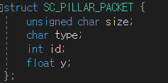

상수

- 클라이언트와 서버 송수신간 보내는 패킷 타입

송수신 시 보내는 패킷 타입을 정의하여 서버에서 어떤 패킷을 받았는지 알 수 있게 한다.

기타

- 포트번호, 사이즈, 정의

4.5.2 함수

**클라이언트**

* int NetInit()
  + **서버 접속함수**
* void NetCleanup()
  + **서버 Disconnect시 closesocket(); WSACleanup(); 호출 함수**
* ~~int send_move_packet(float x, float z)~~
* int send_keyboard_packet(int direction)
  + **키 입력 송신 함수**
* int send_direction_packet(float dx, float dz,float degree)
  + **플레이어의 방향 송신 함수**
* int send_attack_packet(float dx, float dy, float dz)
  + **플레이어 attack 송신 함수**
* int send_dead_packet()
  + 플레이어 dead 송신 함수
* DWORD WINAPI do_recv()
  + 서버가 전송한 패킷을 받고 패킷을 처리하는 쓰레드 함수

**서버**

* DWORD WINAPI Receive_Client_Packet(LPVOID player)
  + **클라이언트 전송 패킷 수신 함수**
* DWORD WINAPI SendAll(LPVOID msg)
  + **서버데이터 송신 함수**
* void send_login_packet(SOCKET* c_socket, short c_id)
  + **클라이언트가 접속하면 접속확인과 id를 보내는 함수**
* void send_add_packet(SOCKET* c_socket, short c_id)
  + **다른 클라이언트의 접속 전송 함수**
* void send_move_packet(SOCKET* c_socket, short c_id)
  + **클라이언트의 움직임 전송 함수**
* void send_bullet_packet(SOCKET* c_socket, short b_id)
  + **총알의 위치 값 전송 함수**
* void send_bulletHit_packet(SOCKET* c_socket, short b_id)
  + **총알 충돌 시 패킷 전송 함수**
* void send_remove_packet(SOCKET* c_socket, short c_id)
  + **죽은 플레이어 삭제 함수**
* void send_enemy_packet(SOCKET* c_socket, int e_id)
  + **enemy 정보 전송 패킷 전송 함수**
* void send_enemyHit_packet(SOCKET* c_socket, short id)
  + **enemy 충돌 시 패킷 전송 함수**
* void send_hit_packet(SOCKET* c_socket, short c_id)
  + **플레이어 피격 시 패킷 전송 함수**
* void send_hitend_packet(SOCKET* c_socket, short c_id)
  + **플레이어 피격시 조명 변화를 위한 패킷 전송함수**
* void send_dead_packet(SOCKET* c_socket, short c_id)
  + **플레이어 사망시 player state 전송 함수**
* void send_GenRandEnemy_packet(SOCKET* c_socket, int e_id)
  + **enemy 젠 함수**
* void send_start_packet(SOCKET* c_socket)
  + **게임 start시 패킷 전송 함수**
* void send_pillar_packet(SOCKET* c_socket,short pillar_id)
  + **기둥 정보 패킷**
* void gameStart()
  + **게임시작시 game_state 변경 함수**
* void GenRandEnemy(int clear_num)
  + **enemy 위치 정보 get 함수**
* void CalculateEnemyDirection(int id)
  + **enemy player 쫓아가는 함수**
* void InitEnemyBullet()
  + **enemy 총알 get 함수**
* void Disconnect(SOCKET* c_socket, short c_id)
  + **Disconnect 시 패킷 전송 함수**
* bool IsCollision_PE(Enemy en, Player pl)
  + **플레이어와 적이 충돌했는지 검사하는 함수**
* void Player_KnockBack(short id)
  + **플레이어 충돌 시 밀리는 함수**
* void Player_Check_Unbeatable(short id, chrono::system_clock::time_point start_time)
  + **충돌 이후 플레이어가 밀리면 무적시간을 부여하는 함수.**
* bool Player_Check_Touch_Wall(short id)
  + **벽 충돌 함수**

5. 개인별 역할 분담 및 개발 일정

5.1 개인별 역할 분담(위치수정)

1. 이도영

- 일정 조율 및 문서 작성

- void send_login_packet() : 클라이언트가 접속하면 접속확인과 id를 보내는 함수

- void send_add_packet() : 다른 클라이언트의 접속 전송 함수

- void send_remove_packet() : 죽은 플레이어 삭제 함수

- void Disconnect() : 플레이어 연결 종료 함수

- Player_Dead_state() : 플레이어가 사망시 렌더링을 종료 하는 함수

2. 유재우

- 게임로직 수정

- 각종 렌더링 추가

- void send_move_packet() : (클라이언트) 키 입력(W, A, S, D) 송신 함수

- void send_attack_packet() : 마우스 좌(attack) 클릭 송신 함수

- void send_move_packet() : (서버)클라이언트의 움직임 전송 함수

- void send_bullet_packet() : 총알의 위치 값 전송 함수

- int NetInit(), NetCleanup() : 서버 접속 함수

- do_recv() : (클라)서버가 전송한 패킷 수신 함수

3. 이도

- bool player_collide() : 플레이어 충돌 판단 함수

- bool enemy_collide() : 적 충돌 판단 함수

- DWORD WINAPI Send_all(): (서버)데이터 송신 함수.

- void process_packet(); 패킷 재 조립 함수

- void GameStart() : 게임이 시작 및 정보 초기화 함수

- 벽 충돌 체크 및 충돌 체크에 관련된 함수 및 버그 오류 수정

( 적 충돌시 조명 변화, 충돌시 무적시간 추가, 벽 적 충돌체크간 오류 수정)

5.2 개발 일정

|  |  |  |  |
| --- | --- | --- | --- |
|  | **유재우** | **이도** | **이도영** |
| 10/22(토) | 전체 기획 회의  코드분석, 클라이언트 추가 사항, Git 생성 및 clone, 게임 플로우 작성 | | |
| 10/26(수) | 코드 리뷰 원래 게임 변경 Break Down -> Perfect Shape | | |
| 10/29(토) | 코드 리뷰(서버와 클라에 들어갈 코드 나눔) protocol 생각 | | |
| 10/30(일) | High Level Design | | |
| 11/1(화) | Low Level, Game Flow Chart, Code Flow Description, 문서 작성 | | |
| 11/2(수) | High Level Design 추가일정 작성 및 문서 최종 점검 | | |
| 11/3(목) | 문서 제출 | | |
| 11/4(금) |  |  | ~~Send_login_pakcet()~~ |
| 11/5(토) | NetInit(), NetCleanup() 작성 |  |  |
| 11/6(일) |  | ~~Send_all()(서버) 데이터 수신 송신 함수~~ | Send_login_pakcet()  서버 main 틀 작성 |
| 11/7(월) |  |  |  |
| 11/8(화) | do_recv() 작성 | Send_all() 틀 작성 | Send_add_packet() 작성 |
| 11/9(수) | 클라 서버 연결 확인 | | |
| 11/10(목) |  |  |  |
| 11/11(금) | 일정 점검 부족한 부분 수정 | | |
| Do_recv() 수정, 클라이언트 오류 수정 | | |
| 11/12(토) | ~~void send_move_packet() : (클라이언트) 키 입력(W, A, S, D) 송신 함수~~  ~~void send_move_packet() : (서버)클라이언트의 움직임 전송 함수~~ |  |  |
| 11/13(일) |  | ~~void process_packet(); 패킷 재 조립 함수~~ |  |
| 11/14(월) |  |  |  |
| 11/15(화) | ~~게임로직수정~~ |  | ~~void send_remove_packet()죽은 플레이어 삭제 함수~~ |
| 11/16(수) |  | ~~void GameStart() : 게임이 시작 및 정보 초기화 함수~~ | void send_remove_packet() 작성 |
| 11/17(목) | void send_move_packet() : (클라이언트) 키 입력(W, A, S, D) 송신 함수 |  | ~~void send_start_packet() : 게임이 시작했다는 정보를 보내는 함수~~ |
| 11/18(금) | 일정 점검 부족한 부분 수정 | | |
| 11/19(토) | 게임로직수정,  void send_move_packet() : (서버)클라이언트의 움직임 전송 함수 | ~~bool player_collide() : 플레이어 충돌 판단 함수~~  void process_packet(); 패킷 재 조립 함수 |  |
| 11/20(일) | void send_attack_packet() : 마우스 좌(attack) 클릭 송신 함수  send_look_packet() 추가 | 클라이언트 recv 스레드 툴 |  |
| 11/21(월) |  | Send_move 작성  Gamestart 패킷 완성 | void Disconnect() : 플레이어 연결 종료 함수 |
| 11/22(화) | 게임로직수정  클라 – 서버 통신중 렌더링 환경 구축 |  |  |
| 11/23(수) |  | ~~bool player_collide() : 플레이어 충돌 판단 함수~~ |  |
| 11/24(목) |  |  |  |
| 11/25(금) | 일정 점검 부족한 부분 수정  다중 연결 이후 순간이동 및 위치 오류 | | |
| 11/26(토) | ~~void send_bullet_packet() : 총알의 위치 값 전송 함수~~  movet test 디버깅  너무 많은 데이터를 주고 받아 데이터가 손실됨 | ~~bool enemy_collide() : 적 충돌 판단 함수~~ |  |
| 11/27(일) |  |  | 검증 및 history 추가 |
| 11/28(월) |  |  |  |
| 11/29(화) | void send_bullet_packet() : 총알의 위치 값 전송 함수 |  |  |
| 11/30(수) |  | ~~bool enemy_collide() : 적 충돌 판단 함수~~  bool player_collide() : 플레이어 충돌 판단 함수 |  |
| 리모트 클라이언트 오류 검증 및 해결 | | |
| 12/1(목) | 총알 렌더링 환경 구축 |  | 4차 검증 및 history 추가 |
| 12/2(금) | 일정 점검 부족한 부분 수정 | | |
| 12/3(토) |  | bool enemy_collide() : 적 충돌 판단 함수 |  |
| 12/4(일) | 검증 및 수정 | | |
| 플레이어 체력 렌더링 추가  적 피격 파티클 추가 | 플레이어 적군 충돌 체크 |  |
| 12/5(월) | 플레이어 움직임 로직 변경 |  |  |
| 12/6(화) | 검증 및 수정 | | |
|  | 피격시 조명 변경 프로토콜 정리  플레이어 적 충돌체크 |  |
| 12/7(수) | 충돌체크 보완 및 수정  적중 충알 제거  적 총알 발사 | 벽 충돌 체크 추가  무적 추가  Flow chart 수정 | Protocol.h 추가 및 수정  Player Dead state 작성  및 검증 |
| 12/8(목) | 최종 검증 | | |
| 12/9(금) |  |  | Disconnect 추가 |
| 12/10(토) | 최종검증 | | |
| 12/11(일) |  | | |
| 12/12(월) |  | | |
| 12/13(화) |  | | |
| 12/14(수) | 최종검증 및 코드 정리 | | Player 부활 추가 |

6. HISTORY

2022 10/22 14:30

<Discord를 통한 비 대면 회의>

* 코드분석
* 클라이언트 추가 사항
* Git 생성 및 clone
* 게임 플로우 작성

2022 10/26

넷겜플 수업시간 코드 분석

* 게임 변경 Break Down -> Perfect Shape

1029회의 Discord를 통한 온라인 회의

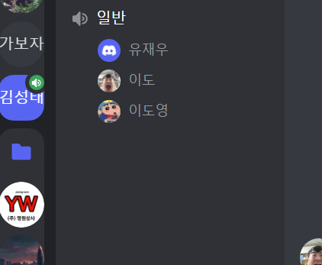

1. 주석

2. 서버 클라 코드 나누기

3. protocol 생각하기

맵 -> 전부?

* + Server :: Collide
  + Server :: State -> 열리는지 닫히는지
  + Server :: Open_door
  + Server :: pos
* Enemy -> ADD -> id 값만 받아오면 된다. -> 각 클라 뿌려준다.
  + Enemy protocol 만들어야 함.
    - 이동 -> 플레이어 따라간다.
    - Type -> attack
    - State -> 체력
    - EnemyBulletPos
    - EnemyBulletNum
* Player
  + Protocol
    - Key_input
    - PlayerBulletPos
    - PlayerBulletNum -> 배열로 함. 20발

행렬 -> protocol

10/30 일 discord를 이용한 온라인 회의

회의 내용

1. High Level Design



11/01 월 discord를 이용한 온라인 회의

1. Low level

2. Level Design에 따른 코드 흐름도 작성

역할 분담

(서버) 플레이 관련 전송

(서버) 쓰레드 생성 –

(서버) 스레드간 동기화(Event)

(서버) 플레이어 총알 충돌처리

(서버) 클라이언트 연결 –

(서버) 게임시작과 접속 관련 전송

(클라이언트) 메인 함수 세팅

(클라이언트) 총알 구현

(클라이언트) 네트워크 연결 및 전송 함수

11/02 화 discord를 이용한 온라인 회의

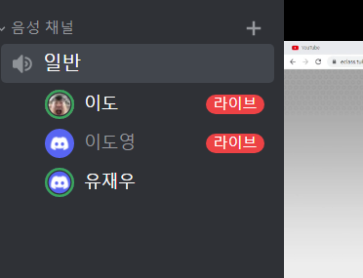

1. Game Flow Chart

2. Login Flow Chart

3. 개발일정

2022/11/11

1차검증

검증내용

* 클라이언트와 서버가 연결이 되었는지 확인
* 오류 수정

클라이언트와 서버 두 곳 모두 실행이 안되는 오류가 발생

발생원인

서버: 코드를 분할 할 때에 include가 겹치게 되어 오류 발생

#pragma once는 헤더의 중복을 막아주는 것 함수의 예외 였음을 발견

error_display(), error_quit() 함수 수정 후 컴파일 성공

클라: switch case 부분에서 오류발생 아직 생성하지 않은 함수와 사용하지 않은 변수가 겹치게 되어 오류 발생 주석 처리 후 컴파일 성공

2차 검증

검증내용

클라이언트의 연결이 확인된 후 데이터가 보내지는지 검증

데이터 보낸 후 disconnect 까지 검증

오류 발생 여부 x

3차 검증 11/25

검증 내용

프로토타입을 만들어 타 컴퓨터와의 통신을 통한 플레이어 움직임 체크

오류 내용:

서버에서 데이터를 받는 것은 보이나 다른 컴퓨터로 다시 되돌려 보내는 것에 오류가 발생

11/26 10:30 재 회의

서버가 클라이언트의 정보를 받는 것은 되나 다시 클라이언트로 재 전송할 때에 오류 발생

생각한 방안에 오류가 발견되지 않아

너무 많은 데이터를 보내어 클라이언트 간에 데이터를 훔치는 경우가 있다 생각하여 sleep을 추가

Sleep 추가이후 두 오류 모두 해결

4차 검증 11/30

오류내용

리모트 서버로 실행 시 플레이어 이동하는 경우 순간이동 하는 오류가 발생함.

오류 수정

이는 client가recv받는 단계에서 오류가 있었으며

wsabuf 변수내의 예전 값을 제대로 지워주지 않아서 오류가 발생하였음

오류수정 memset(); 함수를 이용한 wsabuf를 초기화하여 오류 수정 완료

12/07 게임 검증

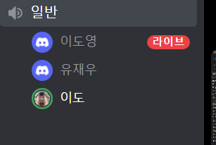

오류 발생 X

보완 및 추가

충돌체크, 총알 제거, 벽에 대한 충돌 체크, 피격 후 무적 시간, 필요 없는 파일 삭제, 프로토콜 수정